La Real Federación Española de Tiro Olímpico se reúne con la Intervención Central de Armas y Explosivos (ICAE) de la Guardia Civil

- Como parte del programa del actual presidente de la RFEDETO, Miguel Francés Pumarada, la reunión ha tratado la modificación que permitirá legalizar campos de tiro de forma permanente
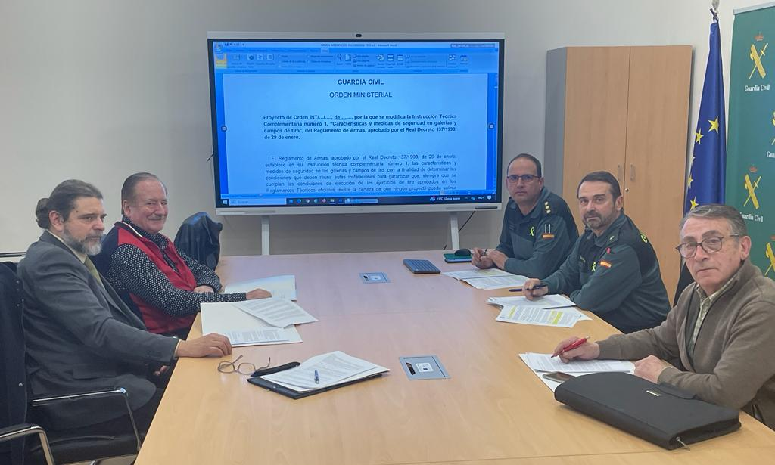

Madrid 26 de enero de 2024. - La Real Federación Española de Tiro Olímpico se ha reunido con responsables de la Intervención Central de Armas y Explosivos de la Guardia Civil, dentro de la colaboración que en los últimos años han establecido para tratar la modificación de la instrucción técnica del reglamento de armas que regula la legalización de los campos de tiro, para incluir recorridos de tiro IPSC.

Esta modificación, impulsada por el actual presidente de la RFEDETO, Miguel Francés Pumarada, permitirá legalizar campos de tiro permanentes de forma que se puedan realizar competiciones y entrenamientos sin la necesidad de una autorización expresa para cada caso, en circunstancias similares a las galerías de tiro de otras modalidades.

La reunión se ha desarrollado en un clima de excelente colaboración en la que, una vez más, los responsables de la ICAE se han hecho eco de las sugerencias de la RFEDETO y han puesto a su disposición su amplia experiencia.

“Hacer realidad este proyecto ha requerido un importante trabajo por parte de la directiva de la RFEDETO, ya que deseábamos solucionar un problema que arrastrábamos desde hace años. Esperamos que en breve todos estos esfuerzos den resultado y tengamos esta normativa para comenzar la legalización de los campos actuales y la construcción de otros nuevos”, afirma Miguel Francés Pumarada, presidente de la RFEDETO.

Desde la federación agradecen el trabajo que se ha realizado por parte de la ICAE, a pesar de la enorme dificultad para regular las instalaciones de una disciplina tan abierta como Recorridos de Tiro IPSC.

Sobre la RDEFETO
La Real Federación Española de Tiro Olímpico es una entidad asociativa privada, sin ánimo de lucro, declarada de utilidad pública, que reúne dentro del territorio español a federaciones deportivas de ámbito autonómico, clubes, deportistas, técnicos-entrenadores y jueces- árbitros, que practican el tiro deportivo en sus diferentes especialidades olímpicas y no olímpicas, con el objetivo de su promoción, desarrollo y organización. Considera el deporte del tiro en sus dos aspectos: de competición y como simple ejercicio físico.
Para ofrecer las mejores condiciones de entrenamiento, formación y competición a todos sus deportistas, la federación cuenta con dos centros propios especializados de tiro: el CEAR Juan Carlos I en Las Gabias (Granada) y el campo de tiro Cipriano Valenciano en Chiloeches (Guadalajara).

Para más información
Actitud de Comunicación
Irati Miguel: irati.miguel@actitud.es
Telf: 913 02 28 60

